ГБОУ ВПО «Южно-Уральский государственный
институт искусств им. П.И.Чайковского»
Факультет изобразительного искусства

3 мая 2017 года Актовый зал
Начало: 16.00 2 этаж

Научно-практическая конференция
студентов факультета изобразительного искусства
Южно-Уральского государственного института искусств
им. П.И.Чайковского

«КУЛЬТУРА И ИСКУССТВО:
ИСТОРИЯ И СОВРЕМЕННОСТЬ»

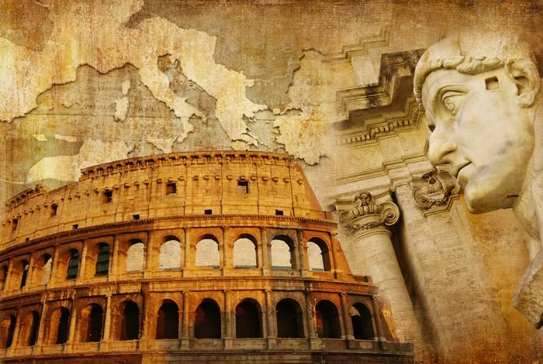
1. «Реконструкция фрагмента архитектурного пространства г. Челябинска на примере готического костела» – Сергеев Артемий, 32 гр., отделение «Дизайн».
Руководитель: Шамарин Алексей Владимирович,

2. «Новаторское осмысление образа матери в творчестве Кузьмы Петрова-Водкина» – Григорьева Софья, ЮУрГИИ им. П.И.Чайковского, 23гр., отделение «Живопись».
Руководитель: Пивоварова Нина Елисеевна

3. «Новаторство в творчестве Верещагина» – Железова Александра, ЮУрГИИ им. П.И.Чайковского, 23гр., факультет изобразительного искусства, отделение «Живопись».
Руководитель: Пивоварова Нина Елисеевна

4. «Пословицы в изобразительном искусстве. Фламандские пословицы. Питер Брейгель» – Свиридова Анна, 33 гр., отделение «Живопись».
Руководитель: Зайкова Юлия Афанасьевна

5. "Николай Александрович Аристов в воспоминаниях близких, коллег и учеников" – Алипкина Владислава, Шуплецова Анастасия, студетки 33 групппы отделения "Живопись".
Руководитель: Леонычева Юлия Вадимовна

Для заметок

